可见光谱治疗仪注册技术审查指导原则

本指导原则旨在指导和规范注册申请人对第二类可见光谱治疗仪产品注册申报资料的准备及撰写，同时也为技术审评部门审评注册申报资料提供参考。
本指导原则系对可见光谱治疗仪产品注册技术审查的通用要求，注册申请人应依据具体产品的特性对注册申报材料的内容进行充实细化，还应依据具体产品的特性确定其中的具体内容是否适用，若不适用，需详细阐述其理由及相应的科学依据。
本指导原则是对产品的技术审评人员和注册申请人的指导性文件，但不包括注册审批所涉及的行政事项，亦不作为法规强制执行，如果有能够满足相关法规要求的其他方法，也可以采用，但是需要提供详细的研究资料和验证资料。应在遵循相关法规的前提下使用本指导原则。
本指导原则是在当前认知水平下制订的，随着相关法规和标准的不断完善和科学技术的不断发展，本指导原则相关内容也将进行适时的调整和更新。

一、适用范围
本指导原则适用于《医疗器械分类目录》中第二类物理治疗及康复设备中涉及的光谱辐射治疗仪器。该产品管理类代号为6826。
本指导原则适用于《医疗器械分类目录》中第二类医用激光仪器设备中涉及的弱激光体外治疗仪器。该产品管理类代号为6824。
本指导原则不适用于《医疗器械分类目录》中用于临床体外照射，缓解高脂血症和高粘血症引起的临床症状的第二类半导体激光治疗机。此类产品的技术审评详见《Ⅱ类半导体激光治疗机产品注册技术审查指导原则》。
本指导原则适用于利用波长范围在400nm—760nm的非激光光源和/或不超过3R类的激光光源对人体体表和/或自然腔道进行辐照治疗的可见光谱治疗仪。
本指导原则不适用于利用高能聚焦光束对组织进行切割的可见光谱治疗仪。
本指导原则不适用于对人体血管和在创口内进行辐照治疗的可见光谱治疗仪。
本指导原则不适用于管理分类为第三类的强脉冲光治疗设备、配合光敏剂使用的光动力治疗设备和新生儿高胆红素血症光治疗设备。

二、技术审查要点

（一）产品名称要求
依据《医疗器械分类目录》中“6826物理治疗及康复设备”、“光谱辐射治疗仪器”中的命名并结合该产品治疗用波长范围，建议此类产品采用名称：可见光谱治疗仪，或采用以下命名结构：特征光谱颜色+治疗部位+治疗仪。
在实际应用中常采用的产品名称有：可见光治疗仪、光照治疗仪、光辐射治疗仪、光子治疗仪、红光治疗仪、蓝光治疗仪等。

（二）产品的结构和组成
1.产品的结构和组成
产品由主机、光辐射器（如，辐射头、照射枪）、光束传输装置（若适用）、机械调节定位装置（若适用）和防护装置（若适用）组成。
其中主机由光源、电源装置、控制装置和冷却装置（若适用）组成。
2.组成单元结构/功能描述
2.1光源
用于将电能或其他能量转化成光能。
2.2电源装置
用于为主机和附件提供设备运行所必需的电能。
2.3控制装置
用于控制和调节光能量的输出强度和治疗时间等参数，可采用手持式控制器和/或脚踏开关。
2.4冷却装置（若适用）
用于对需要控制温度的部件进行冷却。
2.5光辐射器
含光能辐照出口，用于将光能照射于患处。
2.6光束传输装置（若适用）
用于传输光源产生的光能，如：光纤。
2.7机械调节定位装置（若适用）
固定光束传输装置和/或光辐射器的机械位置，用于对特定患处进行治疗。
2.8防护装置（若适用）
用于对操作者和患者进行有效的防护，如，防护眼镜。
3.产品的种类划分
按是否与人体接触划分为：接触式与非接触式。
按光源发光原理划分为：激光产品与非激光产品。
按光斑形状划分为：点光源、面光源、线光源、点阵光源。
按结构形式划分：可携带式设备、移动式设备。
在注册证、产品技术要求及说明书中应根据产品具体情况明确本注册单元内各型号/规格产品的结构和组成。
4.实例
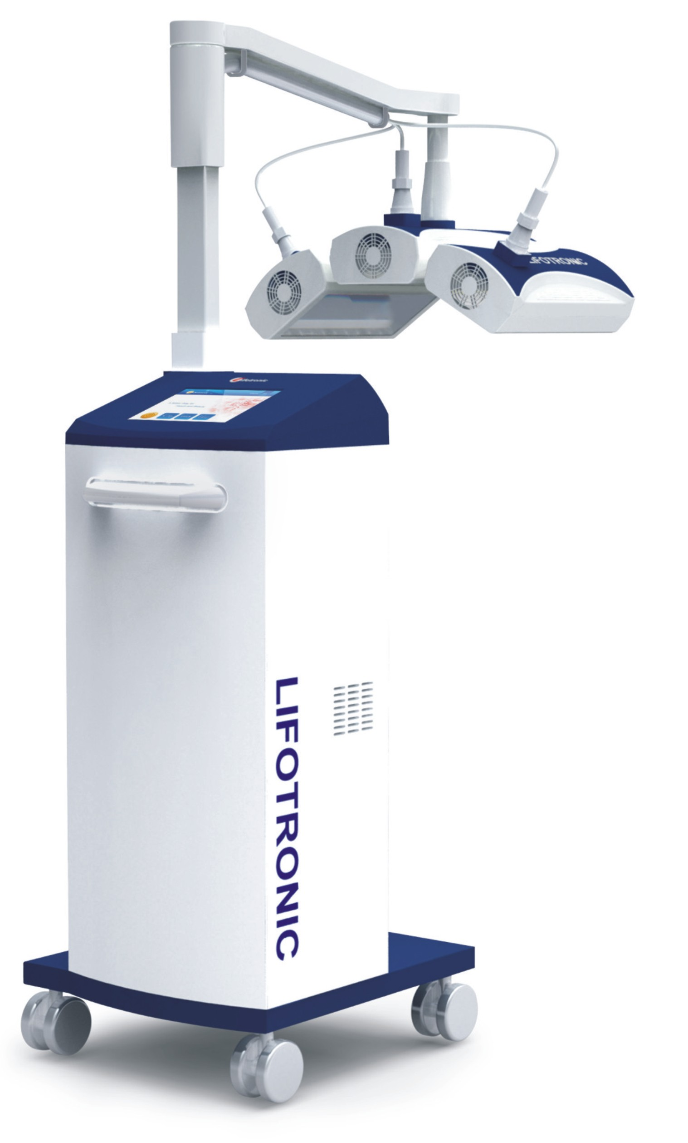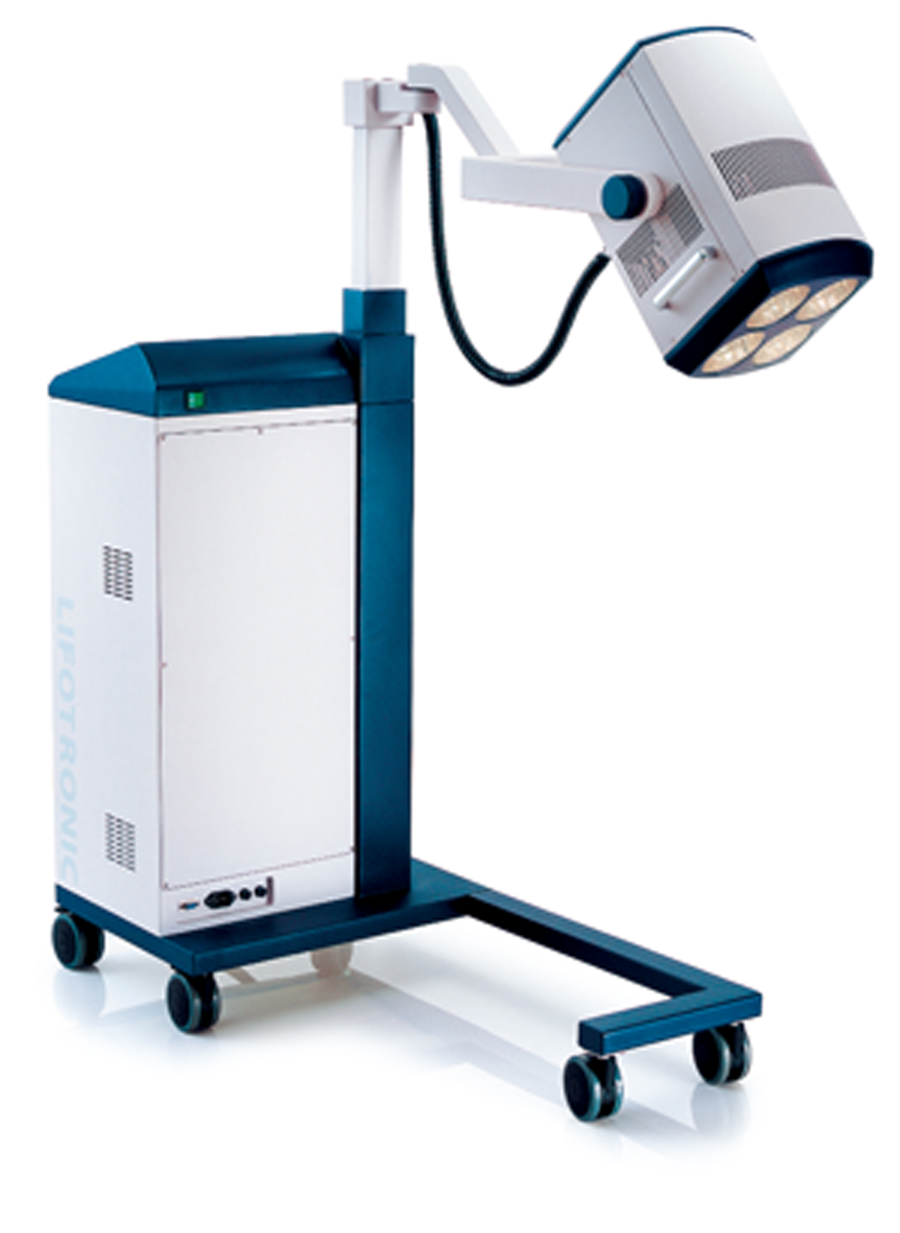
图1 点阵光源可见光谱治疗仪 图2 面光源可见光谱治疗仪
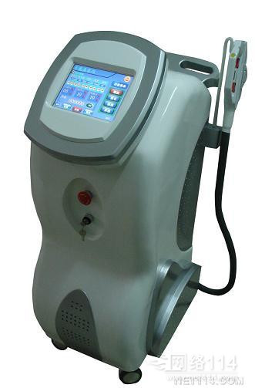
图3 脉冲光谱治疗仪
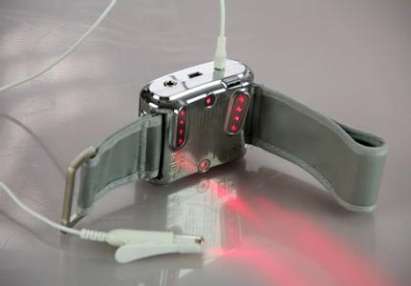
图4 半导体激光光谱治疗仪
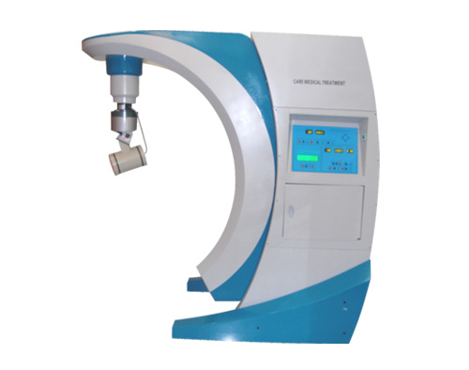
图5 光谱治疗系统（永久性安装）
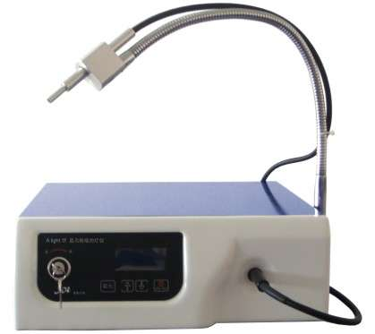
图6 点光源可见光谱治疗仪

（三）产品工作原理/作用机理
1.工作原理
可见光谱治疗仪通过发光装置将电能转化为用于治疗目的的特定波长的受控光能。
2.作用机理
可见光谱治疗仪主要利用其与人体组织发生光热作用、光化学作用和/或生物刺激作用，达到治疗或辅助治疗的目的。
2.1热作用 生物组织在光照射下吸收光能转化为热能，温度升高，这即是热作用。温升将引起生物组织内的热化反应及生物分子变性，对代谢率、血液循环以及神经细胞带来影响，造成热损伤。对于不同的照射时间，生物组织损伤的阈值温度不同。照射时间越短，生物组织能耐受的温度越高。
随着温度的升高，在皮肤与软组织上将由热致温热（38℃—42℃）开始，相继出现红斑、水疱等反应。在临床上，热致温热与红斑被用于理疗。
2.2光化作用 光化学反应是指生物分子被光激活产生受激原子、分子和自由基，并引起体内一系列化学反应。光照射直接引起机体发生光化反应的作用称为光化作用。
光化学反应可导致酶、氨基酸、蛋白质和核酸等变性失活，分子结构也会有不同程度的变化，从而产生相应的生物效应，如杀菌作用、红斑效应、色素沉着、维生素合成等。根据光化学反应的过程不同可分为光分解、光氧化、光聚合、光敏异构、光敏化间接作用等。
光化学反应的一个最基本规律是特定的光化学反应要特定波长的光子引发。引起光化学反应的光子，其波长范围在350nm—700nm的近紫外和可见光区。生物体各组织（包括正常和异常组织）对不同波长的光有一定的选择性吸收作用。
2.3生物刺激作用 弱激光又称低功率激光、冷激光，一般指输出的激光功率为毫瓦级的激光。当低功率激光照射生物组织时，它不能破坏组织使组织凝固、汽化、炭化等，不会对生物组织直接造成不可逆的损伤，而是产生机械或热效应，这称为激光生物刺激作用。
生物组织在吸收了弱激光的能量后，其能量状态发生改变，伴随着微弱的热效应和光化学作用刺激组织，通过改善血液循环、促进炎症的消散和吸收，有利于组织再生、加速创面的愈合。
实践表明，辐射的激光能量太低时不会发生刺激作用，太高则会损伤目标组织，只有在大于刺激阈值和小于损伤阈值之间的激光剂量才是引起生物刺激作用所需的能量。多次照射会产生积累效应。

（四）注册单元划分的原则和实例
可见光谱治疗仪的注册单元按照《医疗器械注册管理办法》第七十四条的要求“医疗器械注册或者备案单元原则上以产品的技术原理、结构组成、性能指标和适用范围为划分依据”进行划分，并建议从以下几个方面来考虑。
1.技术原理
不同技术原理的产品应划分为不同的注册单元。例如，激光与非激光应划分为不同注册单元。
2.结构组成
不同结构组成的产品应划分为不同的注册单元，划分时主要考虑以下因素：
（1）可见光谱治疗仪的结构不同，例如，机械、光学、电气等影响安全的结构存在较大差异；
（2）重要部件有较大差异，例如手持式和立式，应划分为不同注册单元。
3.适用范围
产品适用范围不同，应划分为不同的注册单元。
注意：同一主机配备不同适用范围的光谱治疗头时，应根据产品实际使用情况并结合风险分析划分注册单元。必要时，可拆分光谱治疗头的组合划分为不同的注册单元。
例如，独立主机的可见光谱治疗仪型号A和型号B，当产品适用范围不同时，型号A用于临床体外照射，辅助炎症性皮肤疾病的消炎、镇痛、加速伤口愈合；型号B用于自然腔道内照射，辅助缓解过敏性鼻炎引起的鼻塞、流鼻水、打喷嚏等症状，应划分为不同注册单元。

（五）产品适用的相关标准
下列标准可以应用于本文件。凡是注日期的标准，仅注日期的版本适用于本文件。凡是不注日期的标准，其最新版本（包括所有的修改单）适用于本文件。
表1相关产品标准
标准号 | 标准名称
GB/T 191-2008 | 《包装储运图示标志》
GB 7247.1-2012 | 《激光产品的安全 第1部分：设备分类、要求》
GB/T 7247.13-2013 | 《激光产品的安全 第13部分：激光产品的分类测量》
GB 7247.14-2012 | 《激光产品的安全 第14部分：用户指南》
GB 9706.1-2007 | 《医用电气设备 第1部分：安全通用要求》
GB 9706.15-2008 | 《医用电气设备 第1-1部分：安全通用要求 并列标准：医用电气系统安全要求》
GB/T 13863-2011 | 《激光辐射功率和功率不稳定度测试方法》
GB/T 14710-2009 | 《医用电器环境要求及试验方法》
GB/T 16886.1-2011 | 《医疗器械生物学评价 第1部分：风险管理过程中的评价与试验》
GB/T 16886.5-2003 | 《医疗器械生物学评价 第5部分：体外细胞毒性试验》
GB/T 16886.10-2005 | 《医疗器械生物学评价 第10部分：刺激与迟发型超敏反应试验》
YY/T 0316-2008 | 《医疗器械 风险管理对医疗器械的应用》
YY 0505-2012 | 《医用电气设备 第1-2部分：安全通用要求 并列标准：电磁兼容 要求和试验》
GB 4824-2013 | 《工业、科学和医疗(ISM)射频设备 骚扰特性 限值和测量方法》
YY 0709-2009 | 《医用电气设备 第1-8部分：安全通用要求 并列标准：通用要求，医用电气设备和医用电气系统中报警系统的测试和指南》（若适用）
YY/T 0757-2009 | 《人体安全使用激光束的指南》
YY/T 0758-2009 | 《治疗用激光光纤通用要求》
YY 91057-1999 | 《医用脚踏开关通用技术条件》（若适用）
IEC 60601-2-57：2011 | 《medical electrical equipment part 2-57: particular requirements for the basic safety and essential performance of non-laser light source equipment intended for therapeutic, diagnostic, monitoring and cosmetic/aesthetic use》
上述标准包括了产品技术要求中经常涉及到的通用标准和方法标准。有的注册申请人还会根据产品的特点引用一些行业外的标准和一些较为特殊的标准。
产品引用标准的审查可以分两步来进行。首先对引用标准的齐全性、适宜性和准确性来进行审查。此时，应注意标准编号、标准名称是否完整规范，年代号是否有效。
其次是对引用标准的采纳情况进行审查。即所引用的标准中适用的条款要求是否在产品技术要求中进行了实质性的条款引用。这种引用通常采用两种方式，文字表述繁多内容复杂的可以直接引用标准及条文号，文字比较简单的可以直接引述具体要求。
若有新版的强制性国家标准和行业标准发布实施，产品的性能指标要求应执行最新版本国家标准、行业标准的要求。

（六）产品的适用范围/预期用途、禁忌症
可见光谱治疗仪产品的适用范围应体现临床适应症和作用范围，该产品的适用范围一般限定于以下方面：
1.辅助炎症性皮肤疾病的消炎、镇痛、加速伤口愈合；
2.缓解肌肉疲劳、肌肉萎缩；
3.治疗色素性病变、浅表血管性病变、疱疹、痤疮、疤痕；
4.促进运动神经功能康复；
5.辅助缓解过敏性鼻炎引起的鼻塞、流鼻水、打喷嚏等症状。
禁忌症：
急性感染性炎症早期、生殖器官良性及恶性肿瘤、急性传染病、严重心、肝、肾疾病、感染发烧、凝血机制不全、活动性肺结核、闭塞性脉管炎、重症心血管疾患者、光敏性疾病（如红斑狼疮、日光性皮炎、内服或外服用光敏药者（光敏治疗除外）、使用光敏性蔬菜、植物者）、着色性皮干症、中毒伴发烧、发疹的传染病者、急性肿瘤、有疤痕疙瘩病史者、局部或全身的炎症、免疫系统缺陷、血凝不正常、正在使用阿司匹林或抗氧化剂患者、心理不健康患者、孕妇、近期口服异维A酸者等。

（七）产品的主要风险
1.产品的风险管理报告应符合《医疗器械 风险管理对医疗器械的应用》（YY/T 0316-2008）的有关要求，判断与产品有关的危害，估计和评价相关风险，控制这些风险并监视控制的有效性。注册申请人提供注册产品的风险管理报告应扼要说明：
（1）在产品的研制阶段，已对其有关可能的危害及产生的风险进行了估计和评价，并有针对性地实施了降低风险的技术和管理方面的措施。
（2）在产品性能测试中部分验证了这些措施的有效性，达到了通用和相应专用标准的要求。
（3）对所有剩余风险进行了评价。
（4）全部达到可接受的水平。
（5）对产品的安全性的承诺。
2.风险管理报告的内容至少包括：
（1）产品的风险管理组织。
（2）产品的组成及适用范围。
（3）风险报告编制的依据。
（4）产品与安全性有关的特征的判定。
注册申请人应按照《医疗器械 风险管理对医疗器械的应用》（YY/T 0316-2008）附录C的34条提示，对照产品的实际情况作出针对性的简明描述。
注意：产品如存在34条提示以外的可能影响安全性的特征，也应作出说明。
（5）对产品的可能危害、可预见事件序列和危害处境的判定。
注册申请人应根据自身产品特点，根据YY/T 0316-2008附录E、I的提示，对危害、可预见事件序列、危害处境及可导致的损害作出判定。
（6）风险可接受准则：降低风险的措施及采取措施后风险的可接受程度，是否有新的风险产生。
（7）风险控制的方案与实施、综合剩余风险的可接受性评价及生产和生产后监视的相关方法，可参考YY/T 0316-2008的附录F、G、J。
表2 产品主要初始危害因素
通用类别 | 初始事件和环境示例
不完整的要求 | 设计参数的不恰当规范：可触及金属部分、外壳、应用部分等与带电部分隔离/保护设计缺陷，电气绝缘强度低，导致对电击危险防护不够，可能对使用者或患者造成电击危害；设备插头剩余电压过高；便携式提拎装置不牢固，设备脚轮锁定不良，移动式设备稳定性差，机械调节系统支撑件强度不足，设备面、角、边粗糙，对使用者造成机械损伤；电磁兼容性不符合要求，导致设备基本性能降低或干扰其他设备的正常工作；受潮防护能力不足，冷却系统管道漏液、堵塞和设备进水，导致电击危害。  性能参数不恰当规范：辐照强度、辐照均匀性、辐照不稳定度、辐照强度指示误差较大或不受控导致无治疗效果或引起烧伤、灼伤。  光学系统的光路失效：光损增大；杂散辐射。  与人体直接接触部件材料的生物安全性问题。  服务中的要求不恰当规范：使用说明书未对设备正确使用的内容和执行方式、设备的维护、保养方式、方法、频次进行说明，导致设备不能正常使用。
不完整的要求 | 元器件、附件或组件功能失效：光源输出异常（辐照强度增加或减小）、控制装置故障，导致设备无法按设定参数正常工作，安全性能出现隐患。  寿命的结束：设备/附件的使用寿命和贮藏寿命导致设备/附件超期非正常使用、器件松动，致使稳定性等性能指标降低，安全性能出现隐患。  适应症、禁忌症的缺失对医护人员的告诫不够导致患者受伤。
制造过程 | 制造过程更改的控制不充分：控制程序修改未经验证，导致设备性能参数指标和机械定位不符合标准要求。  制造过程的控制不充分：生产过程关键工序控制点未进行监测，导致部件或整机不合格。  供方的控制不充分：外购、外协件供方选择不当，外购、外协件未进行有效进货检验，导致不合格外购、外协件投入生产。
运输和贮藏 | 不恰当的包装：产品防护不当导致设备运输过程中损坏。  不适当的环境条件：在超出设备规定的贮藏环境（温度、湿度、大气压力）贮藏设备，导致设备不能正常工作。
环境因素 | 物理学的（如热、压力、时间）：过热/冷环境可能导致设备不能正常工作。  电磁场（如对电磁干扰的敏感度）：抗电磁干扰能力差，特定环境设备工作不正常；A类设备在B 类设备的环境中使用会对公共电网产生影响，干扰公共电网中其他用电设备的正常运行。  不适当的能量供应：设备的供电电压不稳定，导致设备不能正常工作或损坏、输出参数不准确。
清洁、消毒和灭菌 | 未对清洗、消毒或灭菌过程进行确认或确认程序不规范。
处置和废弃 | 没提供信息或提供信息不充分：未在使用说明书中未对设备的废弃处置进行提示性说明。
材料 | 生物相容性：与人体接触的光辐射器等部件材料选择不当可致过敏等反应。
人为因素 | 设计缺陷引发可能的使用错误。  易混淆的或缺少使用说明书：如缺少详细的使用方法、缺少必要的技术参数、缺少必要的警告说明、缺少必要的电路图和元器件清单、缺少运输和贮存环境条件的限制；未提供关于治疗人体不同部位的照射时间和安全照射距离的说明；未提供对于其接受治疗部位热敏感性差的患者必须在医生指导下进行的警告；设备在故障状态（如变压器过载、断开保护接地线、设备的元器件出现故障）下运行可产生危险警示不足；
使用前未检查设备工作状态；操作说明过于复杂，不易懂；
未说明如何正确维护、保养设备/附件。
清洗、消毒或灭菌程序不明确或不清晰。
设置参数或其他信息的显示不明确或不清晰，设置参数未标示单位或标示了错误的单位。
光的有害辐射，人员防护问题不明确或不清晰。
光辐射引起的热效应的警告不明确或不清晰。
输出强度不准确。
由缺乏技术的/未经培训的人员使用：使用者/操作者未经培训或培训不足，不能正确使用和维护、保养设备。
失效模式 | 由于控制模块失效无法使用。
表3 部分危害、可预见的事件序列、危害处境和可发生的损害之间的关系
危害 | 可预见的事件序列 | 危害处境 | 损害
电磁能（电磁干扰） | 使用环境内其他设备对可见光谱治疗仪电磁干扰导致电气设备非控制启动或输出参数（如光辐射强度、治疗时间）非预期增加。 | 设备输出强度意外增加。  治疗时间意外增加。 | 灼伤患者。
电能 | 出厂产品质量控制不严。 | 应用部分漏电流超过标准要求；  绝缘失效。 | 使用者电击损伤、死亡。
光生物学危害 | 防护装置缺失；  非正常程序操作。 | 光的有害辐射  光辐射引起的热效应的 | 伤害患者、操作者。
机械力伤害 | 机械调节装置、定位装置松动。 | 定位失效；  光辐射器支撑失效跌落。 | 患者机械损伤。
运动部件（底座解锁脚踏开关位置不合理） | 意外的踩踏；  地板刹车锁定装置解锁。 | 设备非预期性移动。 | 操作者操作失误导致患者损伤、病情加重。
功能的丧失或损坏 | 光源输出不稳定；  光路控制失效；  控制电路失效；  冷却系统故障。 | 过热危险  设备输出强度意外增加。 | 灼伤患者；  损坏设备。
不完整的使用说明书 | 使用说明书未对部件/附件使用作出详细说明；  使用说明书未对部件/附件安装作出说明；  使用说明书未对消毒、灭菌程序作出详细说明；  错误的附件安装说明；  未提供关于治疗人体不同部位的照射时间和安全照射距离的说明；  未提供对于其接受治疗部位热敏感性差的患者必须在医生指导下进行的警告。 | 设备不能正常工作；  错误操作。 | 损坏设备、使用者电击危险、伤害患者。
不完整的标识 | 无眼睛防护标志；  无激光类别标志；  无防止过热灼伤的标志；  无小心倾倒烫伤的标志。 | 无佩戴防护眼镜意识；  无安全使用意识。 | 对患者或操作者的眼睛等部位造成永久性伤害。
生物相容性 | 预期与人体接触（体表和/或自然腔道）的部分未进行生物学评价 | 具有细胞毒性；  致敏；  刺激。 | 患者出现器官衰竭、皮肤过敏反应。
表2、表3依据YY/T 0316-2008的附录E提示性列举了可见光谱治疗仪可能存在危害的初始事件和环境，示例性地给出了危害、可预见的事件序列、危害处境和可发生的损害之间的关系，给审查人员予以提示、参考。
由于可见光谱治疗仪的原理、功能和结构的差异，本章给出的风险要素及其示例是常见的而不是全部的。上述部分只是风险管理过程的组成部分，不是风险管理的全部。注册申请人应按照YY/T 0316-2008中规定的过程和方法，在产品整个生命周期内建立、形成文件和保持一个持续的过程，用以判定与医疗器械有关的危害、估计和评价相关的风险、控制这些风险并监视上述控制的有效性，以充分保证产品的安全和有效。

（八）产品技术要求应包括的主要性能指标
产品性能指标的审查是产品技术要求审查中最重要的环节之一。
可见光谱治疗仪产品涉及的波长范围较宽，不同的产品其参数根据设计要求会有所区别。因此，本指导原则罗列了此类产品可能涉及的重要性能参数，注册申请人可根据自身产品的技术特点制定性能指标的具体要求。若产品具有其他部件或功能，应符合相应国家标准和行业标准要求。例如：脚踏开关应符合YY 91057-1999标准要求、光纤应符合YY/T 0758-2009标准要求、报警功能应符合YY 0709-2009标准要求。
可见光谱治疗仪主要性能指标可以分解为功能性指标、安全指标和质量控制相关指标。
1.工作条件
1.1正常工作环境条件（包括环境温度、相对湿度、大气压力）。
1.2网电源供电设备的电源电压（或电源电压适用范围）、频率、电压波动。
1.3室内使用条件要求。
2.质量控制指标
注：推荐试验方法见“（十）产品的检测要求”中“1.推荐试验方法”。
2.1辐照强度
产品技术要求中应给出辐照强度、辐照强度与设定值的误差要求。
注：根据产品特征选取辐照强度参数，如光功率、光功率密度、光能量和光能量密度。
2.2波长
2.2.1应公布治疗仪中各光源的有效波长范围；或
2.2.2应公布治疗仪中各光源的峰值波长及其误差，误差应符合生产企业的规定。
2.3辐照不稳定度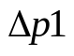
辐照不稳定度应符合生产企业的规定。
2.4辐照强度指示误差
带辐照强度指示功能的治疗仪，指示误差应符合生产企业的规定。
2.5工作噪声
治疗仪正常工作噪声应不大于65dB（A）。
2.6定时误差（若适用）
治疗仪如配备可调定时器，当达到预定工作时间后，治疗仪应立即停止工作，定时器准确度误差应符合生产企业的规定。
2.7闪烁
在正常工作状态下，光辐射器输出光应不会出现肉眼可察觉的非功能性的闪烁现象。
2.8超温
2.8.1在标称的照射时间范围内，辐照自然腔道（自然腔道内的初始温度为37℃）的光辐射器的表面温度不应超过43℃。
2.8.2与患者皮肤表面接触的光辐射器的表面温度不应超过60℃。
2.8.3应规定非接触式的光辐射输出窗口的最高温度限值，且非接触式的光辐射输出窗口的表面温度超过60℃时，应有警告标志并标注在设备的明显位置上，使在操作位置上视力正常者能看清。
2.9外观和结构
2.9.1治疗仪外观应整洁，色泽均匀，无伤痕、划痕、裂纹等缺陷，面板上的文字和标志应清晰可见。
2.9.2治疗仪紧固件应安装牢固，无松动；调节机构定位可靠。
3.功能性指标
3.1温度监测与超温保护
3.1.1治疗仪如具有对有效辐照面温度的监测功能，应公布温度监测范围，测温准确度应符合生产企业的规定。
3.1.2治疗仪如具有超温保护功能，当有效辐照面的温度超过标称的温度保护限值时，治疗仪应能立刻停止光辐射输出且不可自行恢复。
4.安全指标
4.1环境试验
按照GB/T 14710-2009的要求进行试验。
4.2安全要求
4.2.1医用电气设备应符合GB 9706.1-2007和IEC 60601-2-57：2011转换的国家标准/行业标准的要求。
4.2.2医用电气系统应符合GB 9706.15-2008的要求。
4.2.3配备激光光源的治疗仪应符合GB 7247.1的要求。
4.3电磁兼容性
4.3.1应符合YY 0505-2012中规定的要求。
应根据产品特征和使用环境按GB 4824-2013进行分组和分类
4.3.2基本性能
适用时应在产品技术要求中规定电磁兼容性试验相关的基本性能及其试验方法。
应在随机文件中说明基本性能，建议至少规定辐照强度、输出均匀性和闪烁为可见光谱治疗仪的基本性能。
4.3.3电磁兼容性试验要求
对于包含多种功能的可见光谱治疗仪，YY 0505-2012适用于每种功能和通道。
4.3.4工作模式
试验时可见光谱治疗仪应在能产生最大骚扰和/或最大功率的状态下运行。
4.3.5符合性准则
在YY 0505-2012中36.202规定的试验条件下，设备或系统应能提供基本性能并保持安全，不允许YY 0505-2012中36.202.1j)所列与基本性能和安全有关的性能降低。
5.应用部分的判定
5.1接触式：与患者接触的部件应作为应用部分。
5.2非接触式：建议光辐射器作为应用部分。

（九）同一注册单元内注册检验代表产品确定原则和实例
1.典型产品应是同一注册单元内能够代表本单元内其他产品安全性和有效性的产品。
2.建议考虑功能最齐全、结构最复杂、风险最高的产品。
3.注册单元内各种产品的主要结构及组成、性能指标不能被某一产品全部涵盖时，则应选择涵盖结构及组成、性能指标最多的产品作为典型产品，同时还应考虑其他产品中未被典型产品所涵盖的性能指标，并应对差异部分及由差异部分引起的其他相关安全性和有效性变化的部分进行注册补充检测。
如某注册申请人申请注册的可见光谱治疗仪的产品两种型号的主机部分相同，分别配备红光和蓝光两种辐射器，且其两种型号产品的主要性能指标一致，可作为同一注册单元；建议输入功率较大者作为典型产品，对未作为典型产品的另一型号产品的差异性性能和/或安全要求，如波长等应进行注册补充检验。
由于影响电磁兼容性试验结果的不确定因素较多，电磁兼容性试验中的典型产品应根据产品的实际设计情况进行确认。

（十）产品生产制造相关要求
1.应当明确产品生产工艺过程
工艺过程可采用流程图的形式，并说明其每道工序的操作说明及接收和放行标准，同时对过程控制要点进行详细说明。
2.生产场地
应详细说明产品生产场地地址、生产工艺布局、生产环境要求及周边情况。有多个研制、生产场地，应当概述每个研制、生产场地的实际情况。

（十一）产品的临床评价细化要求
1.可见光谱治疗仪未列入《国家食品药品监督管理总局关于发布免于进行临床试验的第二类医疗器械目录的通告》（2014年第12号）中，不可豁免临床试验，审评时应要求注册申请人依据《国家食品药品监督管理总局关于发布医疗器械临床评价技术指导原则的通告》（2015年第14号）提交临床评价资料。
若是通过同品种医疗器械临床试验或临床使用获得的数据进行分析评价，需按《国家食品药品监督管理总局关于发布医疗器械临床评价技术指导原则的通告》（2015年第14号）要求，提供相关能证明该医疗器械安全、有效的资料。
若需进行临床试验的，应当按照《医疗器械临床试验质量管理规范》的要求开展，注册申请人在注册申报时，应当提交临床试验方案和临床试验报告。
2.可见光谱治疗仪的临床试验方案和报告审查关注点
2.1临床病例数确定的原则
确定临床试验例数就是计算试验的样本量的大小。无限制地增长样本含量会使试验的规模过大，会导致人、物力和时间的浪费；很难控制试验条件；样本量不充分, 没能达到所要求的检验效能，使已经存在的差别不能显示出来，出现了非真实性的阴性结果。
考虑失访和脱离病例等其他因素的影响，临床实际的病例数应在计算样本量的基础上至少增加10%。
具体审查时，要看临床试验方案中病例数确定的理由是否充分合理。确定的病例数是否满足要验证的适应症的要求。
2.2试验设计方法
可见光谱治疗仪的临床试验设计多采用平行对照设计，即设立对照组，试验组和对照组同时进行临床研究。对照组可采用已上市的具有合法资质的同类产品进行治疗或者采用公认的传统治疗方法。试验中受试对象的选择应是随机的，盲法可根据具体情况设置。有时也可以采用自身对照。
2.3临床评价标准
2.3.1有效性评价标准
由于可见光谱治疗仪适用范围较多，每种适用范围对应的临床有效性评价标准应以临床医生意见为指导意见。
患者临床症状观察项目：
建议在评价可见光谱治疗仪对于患者临床症状的改善时，在条件许可情况下应以治疗前后病患处照片比对作为评价依据，将治疗效果分级量化，例如，分为有效和无效等。
2.3.2安全性评价标准
患者使用安全评价指标为：治疗部位的局部反应，是否有红、肿、热、痛、出血等；全身反应，是否有血压升高、失眠等。
可见光谱治疗仪使用安全评价指标为：光学、电气和生物安全性能、器械自身以及与配套器械的操作性能、产品结构和功能设计是否满足临床需要、超温风险、应用部分的消毒、灭菌后产品上述性能是否变化等方面内容。
2.4临床试验结果
分别对试验组和对照组的数据进行汇总，并按照方案规定的统计学方法及评价方法进行统计分析(包括自身和组间分析)，给出分析结果。必要时提供试验数据统计分析报告和患者治疗前后照片附件。
2.5临床试验效果分析
临床研究者应根据试验结果和统计结果进行分析，对统计分析结果作出临床意义的解释。
2.6临床试验结论
临床研究者应根据临床试验数据结果、效果分析得出结论。临床结论应客观、科学、公正，在试验结果中有据可查。
2.7禁忌症
根据临床试验结果和结论确定相应的适应症、适用范围。禁忌症和注意事项是临床研究者在试验中发现或预见的问题，提醒申报者不断改进。
以下为部分禁忌症举例说明，但不仅限于以下禁忌症，临床试验对禁忌症的判定应以临床医生意见为指导意见。
部分禁忌症如下：
急性感染性炎症早期、生殖器官良性及恶性肿瘤、急性传染病、严重心、肝、肾疾病、感染发烧、凝血机制不全、活动性肺结核、闭塞性脉管炎、重症心血管疾患者、光敏性疾病（如红斑狼疮、日光性皮炎、内服或外服用光敏药者（光敏治疗除外）、使用光敏性蔬菜、植物者）、着色性皮干症、中毒伴发烧、发疹的传染病者、急性肿瘤、有疤痕疙瘩病史者、局部或全身的炎症、免疫系统缺陷、血凝不正常、正在使用阿司匹林或抗氧化剂患者、心理不健康患者、孕妇、近期口服异维A酸者等。

（十二）产品的不良事件历史记录
据国家食品药品监督管理总局药品评价中心提供的信息，自2010年1月1日至2015年4月30日，可见光谱治疗仪不良事件报告231例，不良事件涉及产品类型见表4，不良事件原因分析见表5。

表4 不良事件涉及产品类型一览表
序号 | 产品名称 | 不良事件报告情况（例）
1 | 光子治疗仪 | 85
2 | 红光治疗仪 | 103
3 | 蓝光治疗仪 | 9
4 | 红蓝光治疗仪 | 3
5 | 光能生物治疗仪 | 1
6 | LED光波治疗仪 | 6
7 | LED光动力治疗仪 | 24
表5 不良事件及原因分析一览表
事件序列 | 故障原因 | 损害
电气安全 | 治疗头镜片老化 | 使用者电击损伤。
光生物学危害 | 对禁忌症重视程度不足 | 患者人身伤害：皮肤表面温度迅速上升，出现干燥、（潮）红、瘙痒、肿痛、充血、流血、灼热、灼痛并伴有烧焦味；色素沉着；出现少量水泡；头晕；胸闷；脱发；局部胀痛；过敏反应；皮疹；呕吐；情绪烦躁、心慌。
光学系统 | 实际输出能量与设定能量不一致；眼部未采取防护措施； | 患者人身伤害：烧伤；眼部发红、刺痛、干涩不适、视力暂时下降或失明。
器件故障 | 支撑杆螺丝断裂；治疗头调节机构劳损，不能灵活调节、升降和固定； 治疗头脱落、下滑；治疗头支架连接线接头破裂；开关按键故障；应急按钮断裂；定时器失灵；触摸屏失灵；黑屏；灯管损坏；LED灯不亮或者闪烁；亮度不能调节；灯罩脱落；无输出；开机失灵；设备出现断续工作现象；设备发出异响；电路板插头损坏；制冷风扇停止工作；轮子断裂。 | 无法正常工作、存在电气安全隐患，造成患者人身伤害。
软件 | 设备报错并退出主界面 | 无法正常工作
设计缺陷 | 噪声大；治疗头超温；照射时间过长无警报；灯头过重而下角四轮间距小；可升降治疗头将缠绕的电源线拉断。 | 超温烫伤危害；倾倒危害；电气安全隐患。
其他 | 运输过程中外形损坏。 | 电气安全隐患。

（十三）产品说明书和标签要求
1.产品说明书
产品说明书一般包括使用说明书和技术说明书，两者可合并。产品说明书和标签应当符合《医疗器械说明书和标签管理规定》（国家食品药品监督管理总局令第6号）和GB 9706.1、GB 9706.15（若适用）、GB 7247.1（若适用）、YY 0505-2012的规定。
医疗器械说明书和标签的内容应当真实、完整、准确、科学，并与产品特性相一致。医疗器械标签的内容应当与说明书有关内容相符合。医疗器械说明书和标签文字内容必须使用中文，可以附加其他文种。中文的使用应当符合国家通用的语言文字规范。医疗器械说明书和标签的文字、符号、图形、表格、数字、照片和图片等应当准确、清晰、规范。
1.1说明书的内容
使用说明书内容一般应包括《医疗器械说明书和标签管理规定》中第十条规定的内容。
使用说明书还应包括GB 9706.1-2007中6.8.1和6.8.2的内容。
技术说明书内容一般包括概述、组成、原理、技术参数、规格型号、图示标记说明、系统配置、外形图、结构图、控制面板图，必要的电气原理图及表等。
技术说明书还应包括GB 9706.1-2007中6.8.3的内容。
1.2使用说明书审查一般关注点
1.2.1产品名称、型号、规格、主要结构、性能与组成应与产品技术要求内容一致；产品的适用范围应与注册申请表、产品技术要求及临床试验资料（若有）一致。
1.2.2生产企业名称、注册地址、生产地址、联系方式及售后服务单位应真实并与“医疗器械生产许可证”、“企业法人营业执照”一致；“医疗器械生产许可证”编号、医疗器械注册证编号、产品技术要求编号位置应预留。
1.3使用说明书审查重点关注点
1.3.1工作条件限制
应提醒注意由于电气安装不合适而造成的危险；
适应症及禁忌症；
治疗过程中的危险及注意事项；
可见光谱治疗仪与其他设备间潜在的电磁干扰或其他干扰的相关信息，以及有关避免这些干扰的建议。
1.3.2产品结构及其工作原理
审查产品的适用范围和主要功能结构是否明确；
所有配件、附件的名称和型号是否准确、完整。
1.3.3产品的性能指标
审查产品性能指标是否被产品技术要求所涵盖；
主要性能及参数是否准确、完整。
1.3.4安装及调试
审查产品安装及调试的负责方是否明确（即是否上门安装调试）；
需要用户自行安装部分（如可拆卸配件）的安装、调试方法及其注意事项是否明确；
长期停用后的使用前检查和检修程序是否准确、合理；
熔断器及其他可更换部件和附件的更换方法。
1.3.5可靠工作所需必要内容的说明
审查使用前的检查和准备程序是否详细、准确；
运行过程中的操作程序、方法及注意事项；
对操作者的培训要求等。
1.3.6保养及维护
审查是否明确了日常保养及维护的方法和周期；
应提供光源使用寿命的相关信息以及如何更换光源的方法。
1.3.7安全注意事项
审查是否明确异常情况下的紧急处理措施；
特殊情况下（停电、意外移动等）的注意事项；
可能出现的误操作及误操作可能造成的伤害；
如使用其他配件或材料会降低最低安全性、有效性，对被认可的附件、可更换的部件和材料加以说明；
安全使用期限；与主机安全使用期限不一致的配件的使用期限。
1.3.8对可见光谱治疗仪所用的图形、符号、缩写等内容的解释，如：所有的电击防护分类、警告性说明和警告性符号的解释，特别是操作及控制部件附近特殊符号的说明。
1.3.9故障的分析与排除
审查可能出现的故障及对故障原因的分析，特别是使用中如果发生异常声响、操作失灵等故障情况。
明确需要生产单位排除的故障和使用者排除的故障。
需要使用者排除的故障的排除方法等。
1.4说明书的特殊要求
1.4.1使用说明书中应告诫非预期用于眼部治疗时对眼睛采取的防护措施。
1.4.2使用说明书中应提供关于人体不同部位的照射时间、安全照射距离、有效辐照面以及照射时间和照射强度关联性的说明。
1.4.3技术说明书中应包括光源的使用寿命、可由用户更换的光源的规格型号和更换方法。
2.标签、标记和提供信息的符号
2.1标识特殊要求
2.1.1非预期用于眼部治疗时，应有对眼睛的防护标识。
2.1.2按激光分类的光源应按GB 7247.1的要求进行标识。
2.1.3如有操作不当会对患者造成过热灼伤的危险，治疗仪应具有防止过热灼伤的标志，并标注在光辐射器或其附近的明显位置上。
2.2参照标准GB/T 191进行审查，说明书上应有相关标志的图示说明。

（十四）产品的研究要求
1.产品性能研究
应当提供产品性能研究资料以及产品技术要求的研究和编制说明，包括功能性、安全性指标以及与质量控制相关的其他指标的确定依据，所采用的标准或方法、采用的原因及理论基础。
2.生物相容性评价研究
应对产品中与患者直接或间接接触的材料（例如光辐射器）的生物相容性进行评价。生物相容性评价根据《医疗器械生物学评价 第1部分：评价与试验》（GB/T 16886.1-2011）的标准进行。生物学评价过程中应当注重运用已有信息（包括材料、文献资料、体外和体内试验数据、临床经验）。当需要进行生物学试验时，应当由国家食品药品监督管理总局认可的、并具有相应生物学试验资质的医疗器械检测机构进行。
生物相容性评价研究资料应当包括：
（1）生物相容性评价的依据和方法。进入人体自然腔道的应用部分应考虑皮内反应。
（2）产品所用材料的描述及与人体接触的性质。
（3）实施或豁免生物学试验的理由和论证。
（4）对于现有数据或试验结果的评价。
3.灭菌/消毒工艺研究
终端用户灭菌/消毒：应当明确推荐的消毒工艺（方法和参数）以及所推荐消毒方法确定的依据。
4.产品有效期和包装研究
（1）有效期的确定：应当提供产品有效期的验证报告。
（2）应当提供光源等有限次使用部件（若适用）的使用次数验证资料。
（3）包装及包装完整性：在宣称的有效期内以及运输储存条件下，保持包装完整性的依据。
5.软件研究
参见《医疗器械软件注册申报资料指导原则》的相关要求。

三、审查关注点
（一）审查产品名称时应注意产品名称中不应包含产品型号、规格，如：XXXX型可见光谱治疗仪。
（二）审查产品技术要求时应注意性能指标和检验方法是否执行了GB 9706.1、GB 9706.15（若适用）、GB 7247.1（若适用）、YY 0505-2012、YY 0709-2009（若适用）的要求，是否引用了适用的强制性标准和推荐性标准。
（三）说明书中产品的适用范围是否明确，与临床试验结果是否相符；必须告知用户的信息和注意事项是否准确、完整，外部标识是否符合相关的要求。
（四）注册单元的划分应关注产品的结构组成和适用范围。
（五）此类产品的不良事件较多，应特别注意产品的主要风险是否列出，并通过风险控制措施使产品的剩余风险在合理可接受的程度之内。

附：推荐试验方法
附

推荐试验方法

暂无行业标准时，建议采用下面的试验方法。
一、辐照强度
方法一
点光源：设备至少在最小输出设定、最大输出设定下启动输出，在有效辐照面内测试辐照强度，计算与设定值的误差。
线光源：设备至少在最小输出设定、最大输出设定下启动输出，在有效辐照面内均匀选择至少3点测试辐照强度，取算术平均值后，计算与设定值的误差。
面光源、点阵光源：设备至少在最小输出设定、最大输出设定下启动输出，在有效辐照面内分别测量均匀分布点（至少9 点）处的辐照强度，取算术平均值后，计算与设定值的误差。
注：有效辐照面应给出标称值。
方法二
采用积分球测试辐照强度。
二、波长
使用光谱测试仪进行检测。
三、辐照不稳定度
1.连续输出：任选一测试点后固定测试探头。开机预热后每隔一段时间测量1个数据，连续测量10次，按公式（1）计算不稳定度。
：当连续工作时间不超过30min时，时间间隔为最长连续工作时间/10；或，当连续工作时间超过30min时，时间间隔为3min。
2.间歇输出：任选一测试点后固定测试探头。开机预热后测量单次输出时的辐照强度，测量10次，按公式（1）计算不稳定度。
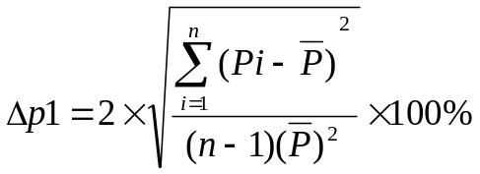 ……………………（1）
式中：
－连续输出功率/功率密度不稳定度；
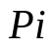－第次测量的连续功率/功率密度值；
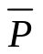－10个测量值的平均值；
n－测量次数。
注：辐照强度可调的治疗模块应调节为最大输出。
四、辐照强度指示误差
按“一、辐照强度”的测量方法测量辐照强度，计算辐照强度实测值与指示值之间的相对误差。
五、温度监测与超温保护
1.按说明书规定的运行时间运行治疗仪至稳定状态，用精度为0.1℃的温度测量设备在温度监测点处测量，实测值与治疗仪自测值的误差应符合要求。
2.功能检查：用温度测量设备监测有效辐照面的温度，模拟超温故障状态，超温保护功能动作应符合要求。

六、工作噪声
设备正常工作，在距离设备外表面1m、距地面高度1m的前、后、左、右四个位置测量噪声。
七、定时误差（若适用）
用秒表测量定时器设定时间，按公式（2）计算。
误差=（测量值-设定值）/设定值×100% …………………（2）
八、闪烁
让辐射输出照射在白色漫反射板上，在额定电源电压和电源电压波动±10％时，佩戴随机提供或推荐的防护眼镜后目测检查。
九、超温
辐照自然腔道的设备：让治疗仪处于最大输出状态，运行说明书规定的最长治疗时间，用治疗仪的光辐射器照射模拟自然腔道且内部附有吸收比大于0.9的黑色材料的圆筒（圆筒直径根据产品预期治疗的自然腔道进行设计），测量治疗时间内圆筒内表面最高温度。
接触辐照患者皮肤表面设备：让治疗仪处于最大输出状态，运行说明书规定的最长治疗时间，测量治疗时间内光辐射器表面最高温度。
非接触辐照设备：让治疗仪处于最大输出状态，运行说明书规定的最长治疗时间，测量治疗时间内光辐射器表面温度并目视检查标记。
十、安全要求
IEC60601-2-57中32.103输出均匀性推荐试验方法：设备在最大输出设定下启动输出，在有效辐照面内分别测量均匀分布点（至少9点）处的辐照强度，取算术平均值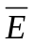，按照公式（3）计算均匀性。
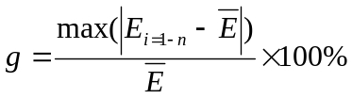…………………………（3）
式中：
——辐照强度的均匀性；
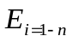 ——第个均匀分布点处辐照强度的测量值；
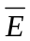 ——辐照强度的平均值。

可见光谱治疗仪注册技术审查指导原则
编写说明

一、指导原则编写的原则
（一）本指导原则编写的目的是用于指导和规范可见光谱治疗仪注册申报过程中审评人员对注册材料的技术审评。
（二）本指导原则旨在让初次接触该类产品的注册审评人员对产品原理、结构、主要性能、适用范围等各个方面有个基本了解，同时让技术审评人员在产品注册技术审评时把握基本要求和尺度，以确保产品的安全、有效。
（三）可见光谱在临床治疗的适用范围较广，由于编写时间和技术条件的限制，本技术指导原则规范的可见光谱治疗仪的适用范围限制如下：
1.辅助炎症性皮肤疾病的消炎、镇痛、加速伤口愈合；
2.缓解肌肉疲劳、肌肉萎缩；
3.治疗色素性病变、浅表血管性病变、疱疹、痤疮、疤痕；
4.促进运动神经功能康复；

5.辅助缓解过敏性鼻炎引起的鼻塞、流鼻水、打喷嚏等症状。
禁忌症：

急性感染性炎症早期、生殖器官良性及恶性肿瘤、急性传染病、严重心、肝、肾疾病、感染发烧、凝血机制不全、活动性肺结核、闭塞性脉管炎、重症心血管疾患者、光敏性疾病（如红斑狼疮、日光性皮炎、内服或外服用光敏药者（光敏治疗除外）、使用光敏性蔬菜、植物者）、着色性皮干症、中毒伴发烧、发疹的传染病者、急性肿瘤、有疤痕疙瘩病史者、局部或全身的炎症、免疫系统缺陷、血凝不正常、正在使用阿司匹林或抗氧化剂患者、心理不健康患者、孕妇、近期口服异维A酸者等。
二、指导原则编写的依据
1.《医疗器械监督管理条例》（国务院令第650号）
2.《医疗器械注册管理办法》（国家食品药品监督管理总局令第4号）
3.《关于发布医疗器械临床评价技术指导原则的通告》（国家食品药品监督管理总局通告2015年第14号）
4.《医疗器械说明书和标签管理规定》（国家食品药品监督管理总局令第6号）
5.《关于发布医疗器械产品技术要求编写指导原则的通告》（国家食品药品监督管理总局通告2014年第9号）
6.《关于印发〈境内第一类医疗器械注册审批操作规范（试行）〉和〈境内第二类医疗器械注册审批操作规范（试行）〉的通知》（国食药监械〔2005〕73号）
7.《关于发布免于进行临床试验的第二类医疗器械目录的通告》（国家食品药品监督管理总局通告2014年第12号）
8.国家食品药品监督管理部门发布的其他规范性文件
9.相关标准
三、指导原则中部分具体内容的编写考虑
（一）指导原则中产品命名的说明
现行分类目录中无此类产品的统一命名且没有行业标准规范名称，参考《医疗器械分类目录》中第二类物理治疗及康复设备中的命名方式，并通过对市场上现有产品的调研，在兼顾行业规范要求和市场现状的前提下，本指导原则中该类产品的正式名称暂定为可见光谱治疗仪，或采用以下命名结构：特征光谱颜色+治疗部位+治疗仪。今后需依据医疗器械命名规则进行修订。
（二）产品作用机理
可见光治疗用光谱范围较宽，各光谱波段作用机理不同，因此仅对可见光与人体组织的各种生物作用的原理进行了描述。
（三）产品应适用的相关标准中给出了现行有效的国家标准和行业标准（包括产品标准和基础标准）。
（四）产品风险管理的要求以《医疗器械 风险管理对医疗器械的应用》（YY/T 0316-2008）为依据。
（五）此类产品目前暂无涉及整个治疗光谱波段的国家标准和行业标准，为规范此类产品的生产质量，在对基本性能进行风险分析的基础上，参考IEC 60601-2-57：2011，并结合产品的具体特征编写了相关性能参数要求和参考试验方法。生产企业可根据自身产品组成结构特征进行选择性采用和/或修订采用。
今后如出版与可见光谱治疗仪相关的新标准，应按照新标准的要求执行。
（六）产品的临床要求依据《国家食品药品监督管理总局关于发布医疗器械临床评价技术指导原则的通告》（2015年第14号）进行编写。
（七）依据国家食品药品监督管理总局药品评价中心提供的产品不良事件历史记录信息编写了产品的不良事件历史记录信息。
（八）依据新颁布的《医疗器械说明书和标签管理规定》（国家食品药品监督管理总局令第6号）和新发布实施的相关适用标准编写了产品说明书、标签和包装标识的要求。
（九）依据《医疗器械注册技术指导原则编写格式要求》对格式、部分文字和技术内容进行了完善和编辑处理。
四、指导原则制修订单位
重庆市食品药品监督管理局。

